进入桌面集成职责下的定义布局；

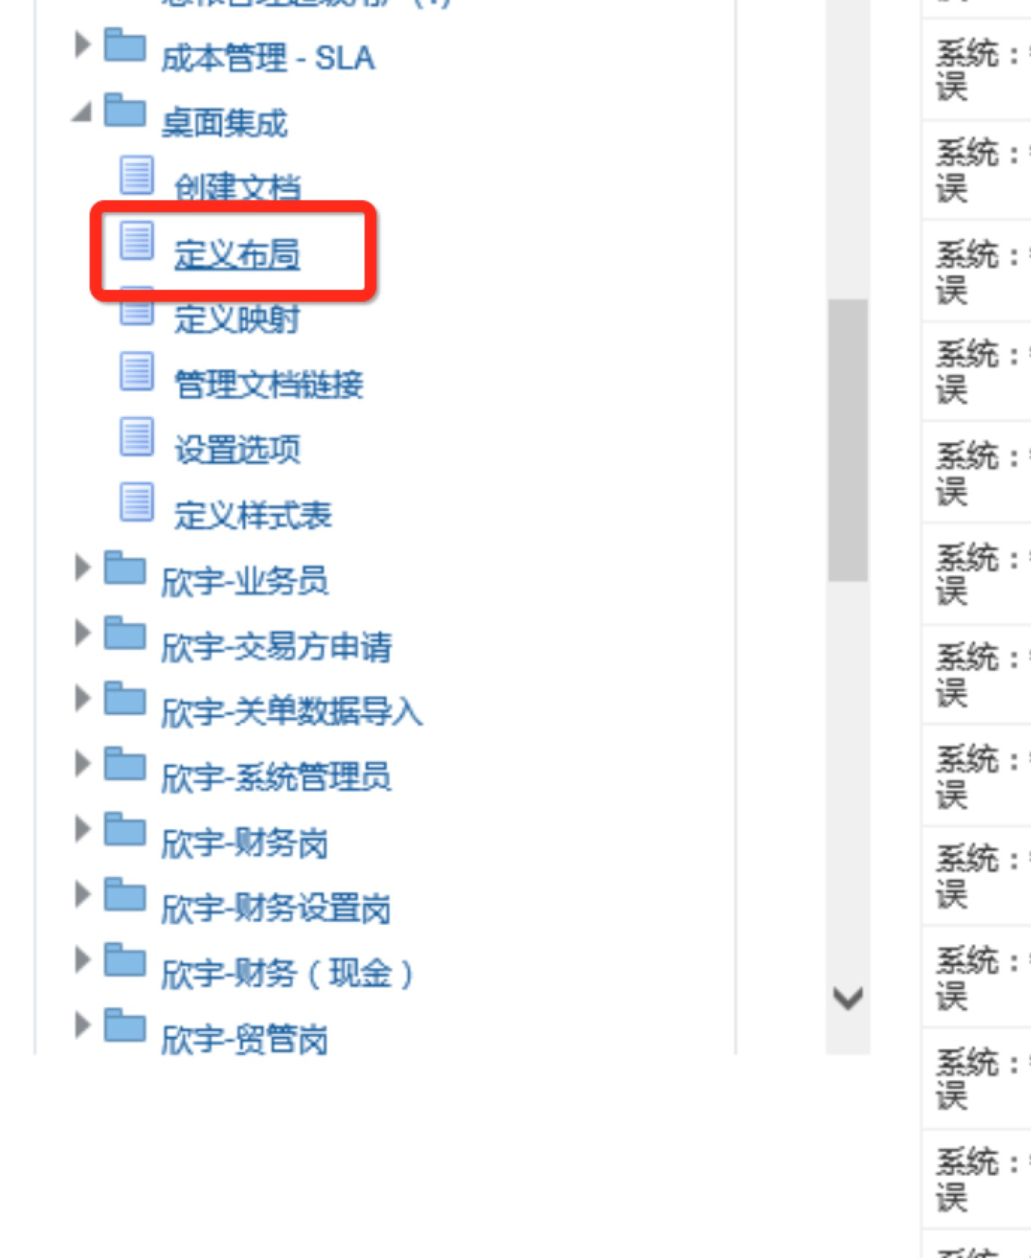

选择具体的集成器

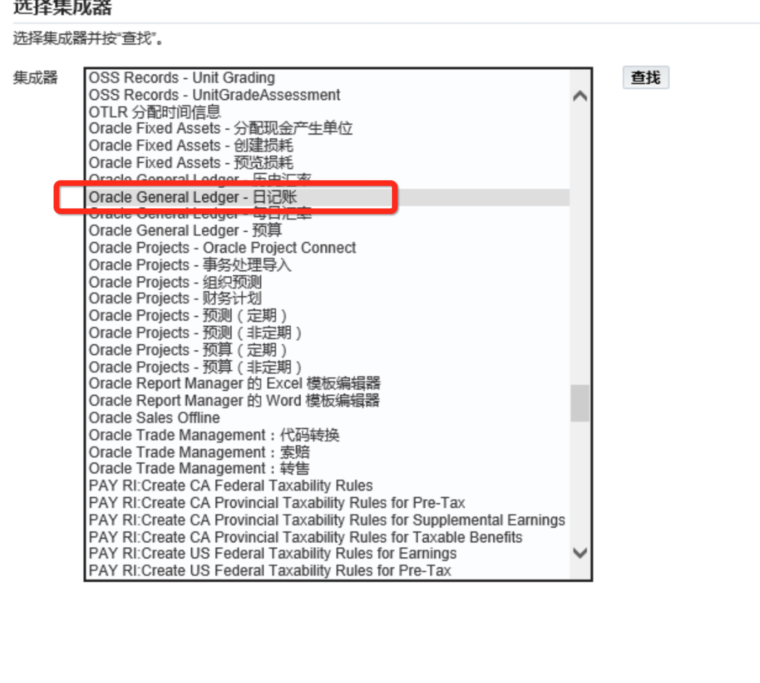

选择一个模板，复制一个新的模板出来，然后找到复制出来的模板，选中之后点更新

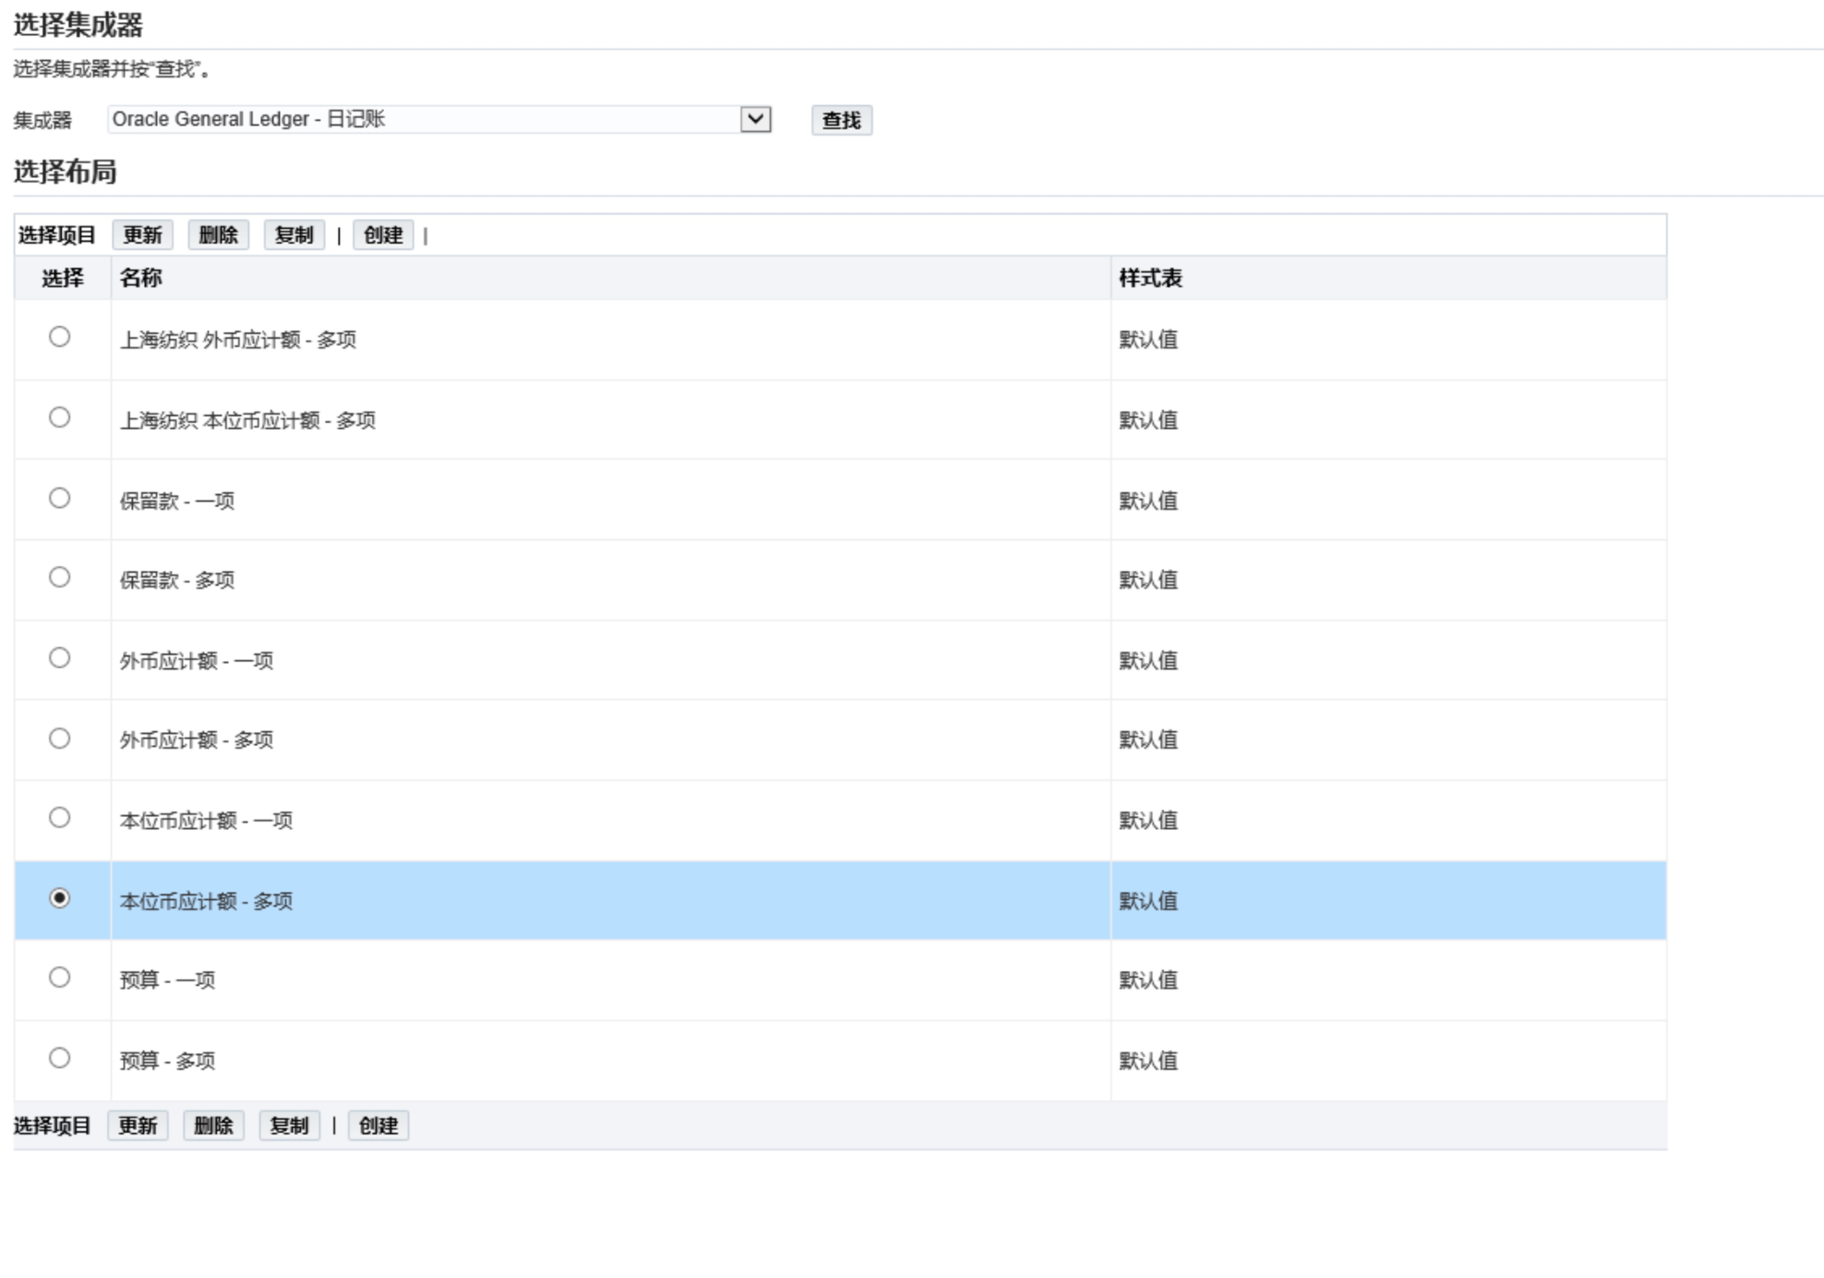

选中行DFF，点击下一步，调整一下显示的位置，然后保存。

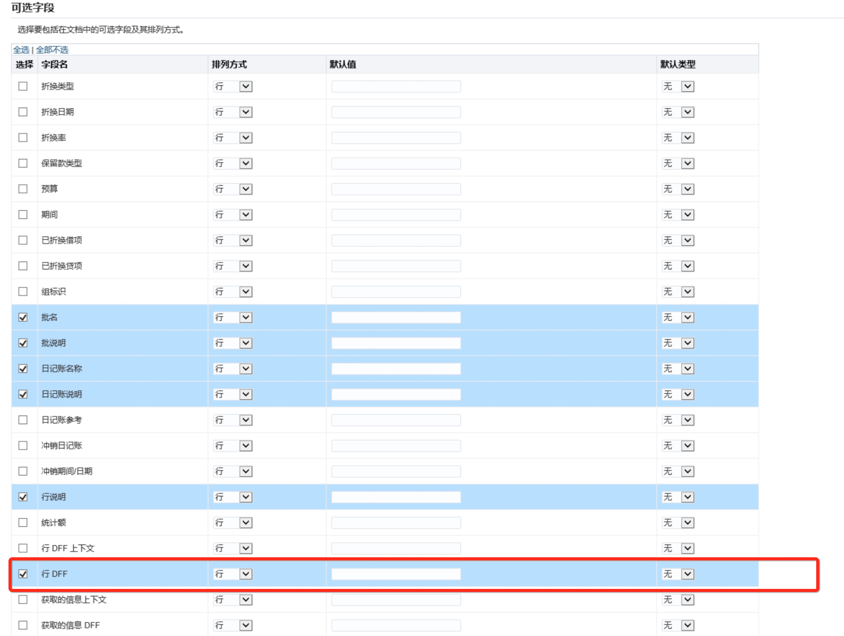

在模板上就会显示出来“行DFF”，如果启用了多个行弹性域，则在填写模板的时候，用弹性域的分割符把值分开。比如你定义了三个弹性域，第一个弹性域不需要输入值，第二个需要输入AAA，第三个需要输入BBB，在弹性域定义的地方选用的分割符号是中划线，则填写的时候，用 -AAA-BBB

